关于举办“省高校微课教学比赛”经验分享沙龙的通知
各学院、各部门、各单位：
为进一步推进我校教师教学理念和方法的更新，提升教师信息化教学水平，教师发展中心联合教务处将举办“省高校微课教学比赛”经验分享沙龙。本次沙龙将邀请文博、曹阳、葛年明、章柏平四位老师结合自身微课制作、微课程教学实践、微课教学比赛经验进行交流，具体通知如下：
一、时间：6月22日（周二），下午14:00—16:30
二、地点：6304教室（录播室）
三、培训对象
参加省高校微课教学比赛的教师（含团队成员）及感兴趣的其他人员。
四、分享主题及教师
1.文博：绿色建筑概论之旧砖新用
个人简介：建筑学院建筑物理实验室负责人。研究方向为建筑技术科学、建筑设计及其理论。近3年主持纵向科研项目2项，发表论文5篇，指导学生参加国家级学科竞赛获一等奖，获评优秀指导教师。获校“十育人”先进个人、“优秀教师”等先进称号。
2.曹阳：微课程设计与应用探讨
个人简介：计算机科学与工程学院副教授，省一流专业（软件工程）建设主要负责人之一，从事云计算技术与应用方面的研究。主持完成江苏省教育规划重点课题1项、江苏省在线开放课程1项，主要参与国家社科基金、江苏省高等教育改革项目多项，获省级以上教学竞赛二等奖、三等奖7项，三江学院优秀教学成果奖一等奖2项，多次获三江学院优秀教师、优秀党员称号，发表论文十余篇。
3.葛年明：实验课程的微课程建设经验分享
个人简介：电子信息工程学院创新实验中心主任、高级实验师。近五年，主持横向科研项目5项；申请国家专利2项，其中发明专利1项；主持省级在线课程建设项目1项，校级优秀核心课程建设项目1项；参与省级、校级教改项目4项；获校优秀教学成果二等奖、三等奖各2项；主编教材《电子技术实验及课程设计》（第2版）1本；指导学生参与各类学科竞赛，获得国家级二等奖1项，省级一等奖4项，二等奖、三等奖各10多项。
4.章柏平：微课的演示导入与互动技巧——以茶文化创意表达课程为例
个人简介：文化产业与旅游管理学院教师，2015年、2017年、2019年省微课教学比赛一等奖，2020年省微课教学比赛（微课程）二等奖。
五、培训学时：4学时（由教师发展中心统一申报）
六、网络报名及现场签到
1.本次培训从超星“学习通”APP预约报名及签到，请教师在手机上提前下载好学习通，并于6月22日下午13：30点前在“学习通”预约。
2.培训现场适时开放二维码扫描签到，以签到为准计算培训学时。
七、其它
未下载过学习通，根据《超星“学习通”操作流程》进行下载设置；已下载过学习通，并且绑定过工号的老师直接在首页邀请码，输入邀请码：jsfzsju，详见操作流程第3步。
联系人：丁飞悦 (7586)、许淋萍（7625）。

教师发展中心 教务处
2021年6月18日

超星“学习通”操作流程
1.下载学习通：
从手机应用市场搜索“学习通”或扫描下方二维码下载；

2. 登录
（1）完全没有登录过学习通：选择最下面“其他登录方式”-校名（三江学院）-账号-密码
账号：老师自己的工号（6位数字）
初始密码：123456
PS：若修改过密码，请使用修改过密码登录
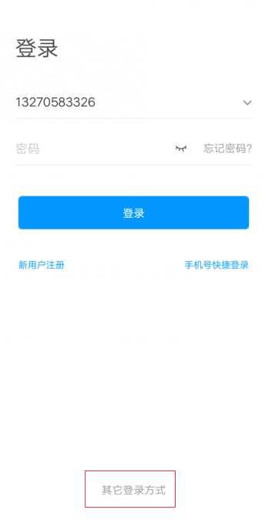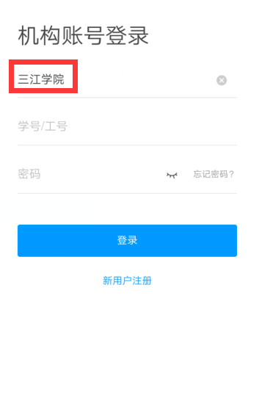
（2）已经下载过学习通，并且手机注册过账号，但未关联三江学院：手机号/密码登录（进入后在设置-账号绑定工号，输入三江学院、工号）
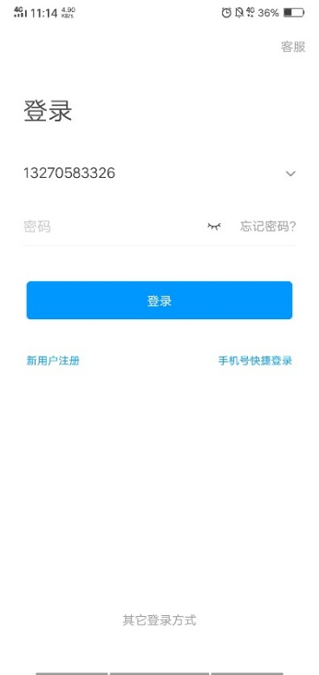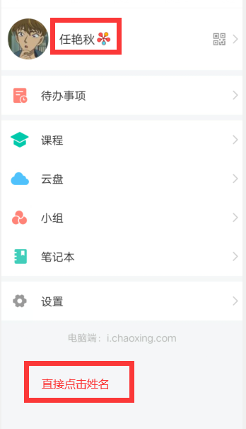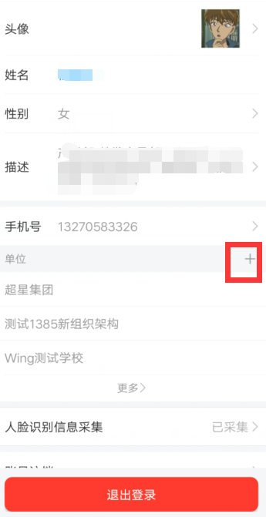
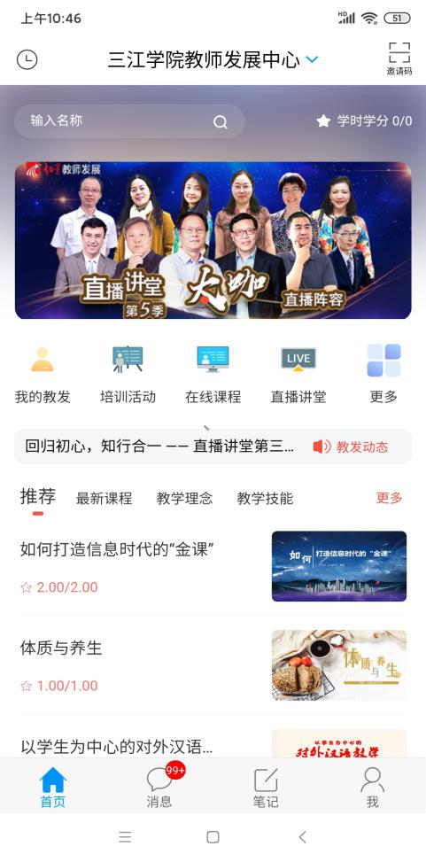
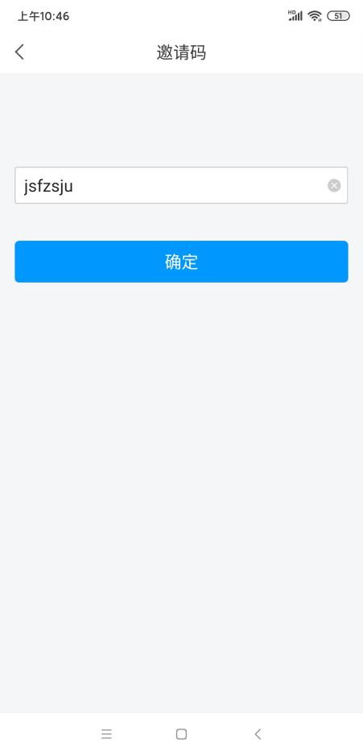
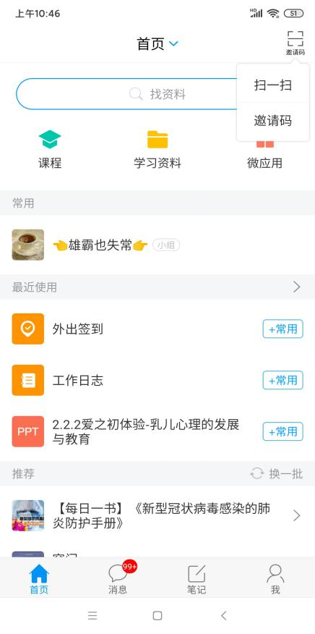
3.在首页邀请码，输入邀请码：jsfzsju;
4.选择“培训活动“进行活动报名。
5.签到：我的教发——我的培训——签到——点击签到。

